inDrive · тестовое задание (prepress) · памятка

1. Задача
KV inDrive на 2 носителя в Масейо (CBTU): остановка — фронтальная и боковая двусторонняя панели; поезд — 3 вагона, панели под окнами.
Сдача: превью PNG, TIFF для печати, исходник .ai с картинками + PNG INFO с разметкой по гайду и препресс
Вёрстка — по гайдам inDrive. Во всех баннерах на поезде, кроме крайних, немного отступала от сетки гайдов, т к формат нестандартный.

2. Обработка изображений: ДО → ПОСЛЕ
Приличное количество времени ушло на обработку изображений, где-то ошибки, где-то просто вписать селебрити в зеленый фон натурально. Все изображения увеличила в 2-3 раза без потери качества.
ДО | ПОСЛЕ
 | 
Машина для средней чётной панели: поправила полностью зеленую линию, при печати сильно заметно плохое качество генерации. Саму генерацию не перегенеривала, только улучшила качество.

3. Поезд
3 вагона, по 12 панелей высотой 820 мм на борт (P01–P12). Крайние баннеры сделаны точно по вашему чертежу. Все остальные панели разделила на 2 группы (2 вида баннера). В каждой группе верстка баннера под минимальный размер панели, остальная часть перекрывается вылетами 100мм со всех сторон. Вылеты в любом случае большие для оклейки поезда, т к детали большие, их сложно стыковать, и нужно место на подгиб каждой детали (искала в Интернете требования типографий). На самой большой панели остается 80мм от вылета, с запасом.
Варианты оформления остальных частей поезда сделала на сайте в 3Д для наглядности, цвета точнее в картинках после 3Д ниже. Раскройку всех частей поезда делать не стала, думаю, здесь это не нужно было и это работа печатника)).
***ВАЖНО На практике, если есть точные требования для оклейки конкретного поезда, макеты собираются точнее. Например, длинные панели на поезде скорее всего будут собраны из 2х частей (особенности размеров печати на пленке), и здесь важно учитывать картинку на стыках. Например, избегать лиц и важных деталей на стыках.
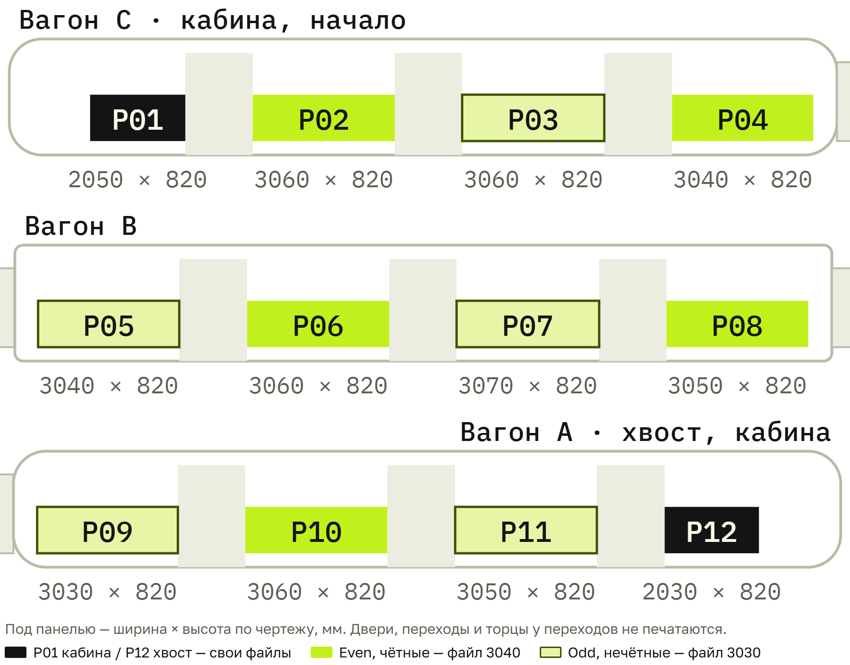
Файл | Панели | Под рез, мм | С вылетом, мм | Шт. на 2 борта
1 · P01 Front | P01 (кабина) | 2050 × 820 | 2250 × 1020 | 2
2 · Middle Even | P02 · P04 · P06 · P08 · P10 | 3040 × 820 | 3240 × 1020 | 10
3 · Middle Odd | P03 · P05 · P07 · P09 · P11 | 3030 × 820 | 3230 × 1020 | 10
4 · P12 Rear | P12 (хвост) | 2030 × 820 | 2230 × 1020 | 2
Средние панели на поезде от 3030 до 3070 мм. Файл сделан по самой узкой панели группы, поэтому ничего важного не срезается.

4. Остановка
Панель | Под рез, мм | Видимая, мм | Файлы
Фронтальная | 2000 × 1200 | 1950 × 1150 | 1 · Frontal (v1, v2)
Боковая двусторонняя | 1000 × 1500 | 950 × 1450 | 2 · Outside, 3 · Inside v1, 4 · Inside v2
Вылет 25 мм, рамка закрывает 25 мм по краю, безопасная зона — 50 мм от реза.
Варианты оформления остановки сделала на сайте в 3Д для наглядности, цвета точнее в картинках после 3Д ниже.

5. Печать и имена
CMYK Coated FOGRA39, 150 ppi, 1:1. TIFF LZW со встроенным ICC, монтажная область = формат с вылетом. Мелкий текст 0/0/0/100, крупный чёрный 40/30/30/94, Drive Green 30/0/100/0.
<N>_BR_PRT_driv_OOH_<Формат>_<размер>mm_CLD-28768_RMP + .ai / .tif / .png / _INFO.png
Все наименования примерные, т к доступа к названиям tools файлов я не получила (запрос отправляла). Был только доступ только к примеру составления имени файла.

